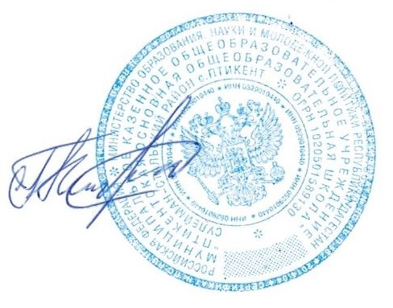

Утверждаю:

директор МКОУ «Птикентская ООШ»

Гаджимуслимов К.А.

.

Календарный план спортивно-массовых мероприятий школьного спортивного клуба «Чемпион»

МКОУ «Птикентская основная общеобразовательная школа»

на 2021-2022 учебный год.

**Цель проведения мероприятий**: сохранение и укрепление здоровья детей и подростков, воспитание потребности в систематических занятиях физической культурой и спортом.

Пропаганда среди школьников и приобщение их к здоровому образу жизни.

Воспитание потребности и умения школьников самостоятельно заниматься физкультурой, использовать различные спортивные игры в организации своего отдыха.

|  |  |  |  |  |
| --- | --- | --- | --- | --- |
| №  п/п | Содержание деятельности | Сроки | Ответственный | |
| 1 | Организация и проведения внутриклубных соревнований и праздников. | В течение года | Учитель физической культуры [  Совет ШКС | |
| 2 | Обеспечение участия команд клуба в соревнованиях различного уровня. | В течение года | Учитель физической культуры  Совет ШКС | |
| 3 | Шахматный и шашечный турнир | Октябрь | Учитель физической культуры  Совет ШКС | |
| 4 | Соревнования по мини-футболу | Октябрь | Учитель физической культуры  Совет ШКС | |
| 5 | Соревнование на личное первенство школы по легкой атлетике | Январь | Учитель физической культуры  Совет ШКС |
| 6 | Месячник спортивной и оборонно-массовой работы  Подвижные игры «Лапта», «Два Мороза». | В теч.года Март | Учитель физической культуры  Совет ШКС |
| 7 | Первенство школы по легкой атлетике. | Май | Учитель физической культуры  Совет ШКС |
| 8 | «День здоровья».  Беседы по классам «Мы и здоровье». Месячник здоровья | Конец мая | Учитель физической культуры  Совет ШКС Заместитель  директора по ВР |